课文备课方案
11 我是一只小虫子
备教材教法
文本解读
《我是一只小虫子》是一篇自述性散文，从小虫子的视角描述了小虫子生活中的苦与乐，表达了“我”对生活的热爱。
全文共7个自然段，可以分成两个部分。第一部分(第1、2自然段)先写伙伴们当小虫子的感受——“一点儿都不好”，再写觉得不好的理由——生活中处处都是危险，哪怕是小狗撒的一泡尿，也能把伙伴们淹得昏头昏脑；小鸟对伙伴们的威胁更不用多说。第二部分(第3～7自然段)主要写“我”当一只虫子的感受——“还真不错”。与伙伴们的感受完全不一样，你瞧，“我”在摇晃的草叶上伸懒腰，用露珠洗脸，把触须擦得亮亮的，是多么惬意！坐上“免费的特快列车”跟着小狗到很远的地方去旅行，是多么幸运！接着介绍小伙伴，有可能撞伤“我”的屎壳郎，有想吃掉“我”的螳螂，有脾气不好总是想顶“我”的天牛，但在“我”眼里，他们都特别有意思，于是“我”小心、有礼貌地对待他们。最后以“我喜欢当一只小虫子”总结全文，照应开头。
课文结构清晰，以“当一只小虫子好不好”的问句开头，然后用先抑后扬的手法描述了当一只小虫子的“不好”与“真不错”。这两点都是围绕“小”的特点来描述的，两部分都是先概括地说再具体地说，段落之间联系紧密。
作者采用第一人称叙述，从小虫子的视角观察世界，感受生活，想象丰富而独特。通篇运用拟人化的描写，让读者在不知不觉中走进小虫子的世界，和小虫子一起懊恼，一起快乐。语言幽默、俏皮，富有童趣。如，“我们蹦蹦跳跳的时候，一定要看准地方，不然屁股会被苍耳刺痛的”“其实，那深水只是小狗撒的一泡尿”……读来妙趣横生，让人忍俊不禁。
课文插图勾勒的是在摇晃的草叶上走向露珠的小虫子。与课文中“我在摇摇晃晃的草叶上伸懒腰，用一颗露珠把脸洗干净”相呼应，引人遐想。
课后第一题可以结合课文的学习完成。第二题可结合生字“股、脾”等的学习进行，也可以放在学习课文之后来完成。建议采取以下步骤展开教学：第一步，认读字词，不认识的字可以查字典，如“腹、胳、膊、胃、肾”是生字，可以让学生查字典标出读音；第二步，引导学生观察加点的字，说说有什么发现。“脾、股、腹、胳、膊、肩、臂、胃、肾”都含有“月”字，都表示的是身体的某个部位。第三步，回顾拓展：在自己的身体部位上找找，还有没有哪个部位包含着这样的字，复习词语“脖子、肚子、大腿、脚尖、笑脸”。拓展词语，猜读：胸部、肝脏、大肠。第四步，交流体会：月字旁在古代是表示肉的意思，这些字与人的身体有关。
教法学法
课文通篇都是作者的想象，把小虫子的生活写得特别有趣，而且语言幽默、俏皮，富有童趣，让读者在不知不觉中走进小虫子的世界，和小虫子一起懊恼，一起快乐。这些细腻的情感极易引起学生的心理共鸣。因此，本节课教学设计以情感诱发为主，通过多种形式的朗读引导学生多次与文本对话，感悟当小虫子的幸福，同时识字学词。
理解课文可以从以下两个方面入手：
1.依据构段特点设问，理解课文内容。课文以设问开头，对比着写伙伴们和“我”对生活的不同感受，段与段之间的联系非常紧密。第1自然段与第2自然段之间是概括与具体的关系；第3自然段与第4自然段之间、第5自然段与第6自然段之间也是同样的逻辑关系。
2.理解关键语段，感受想象的独特。
备教学资源
1.苍耳
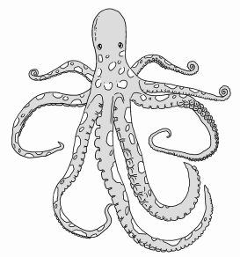
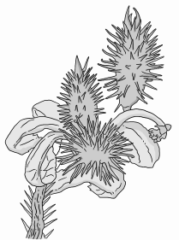
苍耳是菊科，苍耳属一年生草本植物，高可达90厘米。根纺锤状，茎下部圆柱形，上部有纵沟，叶片三角状卵形或心形，近全缘，边缘有不规则的粗锯齿，上面绿色，下面苍白色，被糙伏毛。雄性的头状花序球形，总苞片长圆状披针形，花托柱状，托片倒披针形，花冠钟形，花药长圆状线形；雌性的头状花序椭圆形，外层总苞片小，披针形，瘦果倒卵形。7～8月开花，9～10月结果。
2.触须
泛指动物身上粗短的突起，具有听觉、触觉以及嗅觉等功能。如：藤壶的触须、昆虫头部的感觉器官。
3.特快列车
全称：特别快速旅客列车。简称：特快。是中国铁路的一个列车等级，在传统铁路(即普速铁路)里比较于普通旅客列车(俗称：慢车)和快速旅客列车。

4.屎壳郎
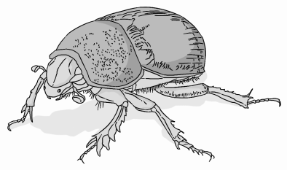
蜣螂，俗称屎壳郎(shǐ ke láng)，属鞘翅目金龟甲科。体黑色或黑褐色，大中型昆虫。蜣螂能利用月光偏振现象进行定位，以帮助取食。有一定的趋光性。世界上有2万多种蜣螂，分布在南极洲以外的任何一块大陆。最著名的蜣螂生活在埃及，有1～2.5厘米长。世界上最大的蜣螂是10厘米长的巨蜣螂。大多数蜣螂营粪食性，以动物粪便为食，有“自然界清道夫”的称号。
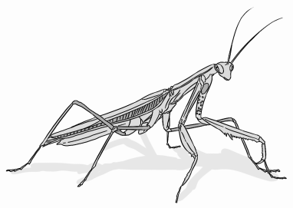
5.螳螂
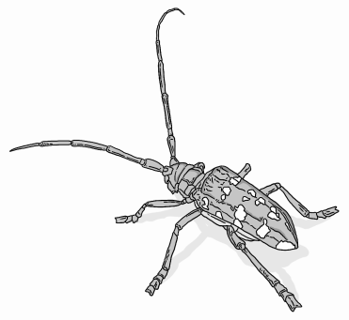
螳螂，亦称刀螂，无脊椎动物，属肉食性昆虫。除极地外，广布世界各地，尤以热带地区种类最为丰富。螳螂是农业害虫的重要天敌。
6.天牛
天牛是天牛科昆虫的总称，咀嚼式口器，有很长的触角，常常超过身体的长度，全世界约超过20000种。

